На Даниловском рынке в Москве откроются кулинарная школа и кафе
24.02.2016
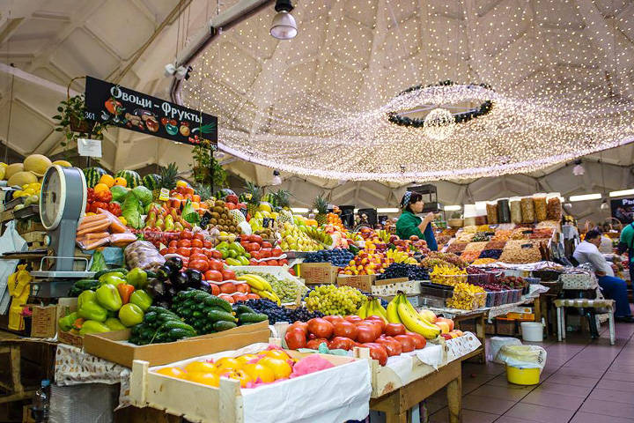
Помимо этого, 26 февраля начнут работу детская площадка и открытая кухня.
После реконструкции Даниловского рынка не только расширится ассортимент предлагаемых продуктов, но и появится возможность приготовить интересные блюда на открытой кухне при участии профессиональных поваров. Речь идет о так называемой школе Джейми Оливера, открыть которую планируют на Даниловском рынке.
Напомним, что реконструкция Даниловского рынка стартовала в январе 2016 г.

Адрес страницы: http://kosino-uhtomski.mos.ru/presscenter/news/detail/2549074.html
Управа района Косино-Ухтомский города Москвы

